Danfoss 3-Wege-Ventil VF3 DN 20, kvs 6,3

DanfossClimate Solutions

Eigenschaften

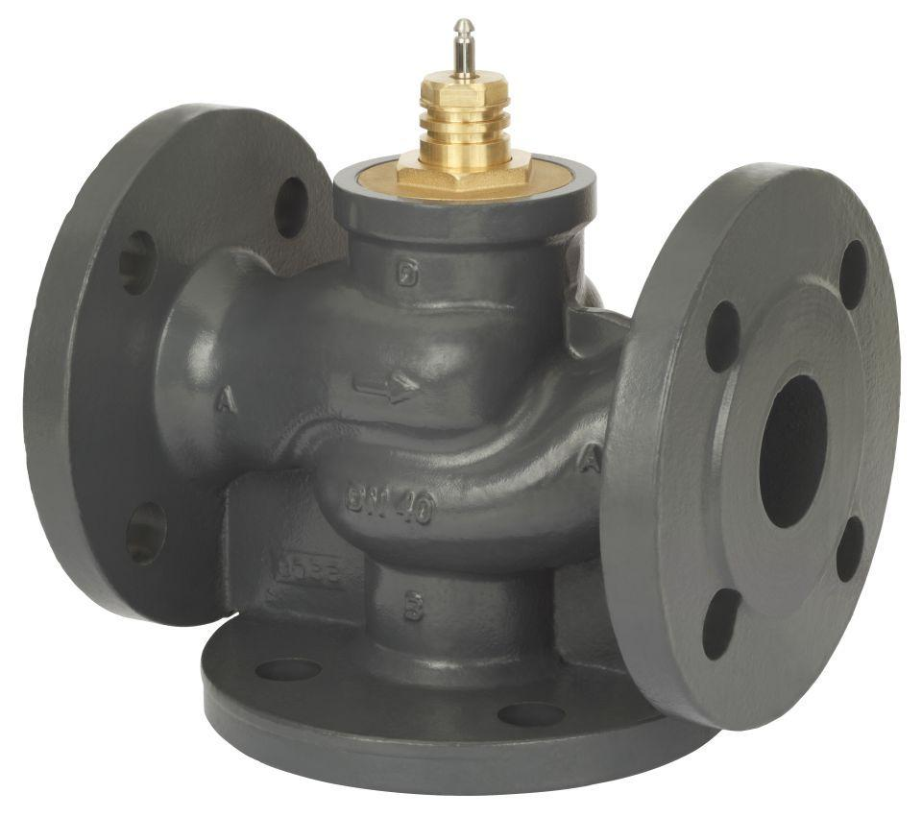

GTIN:

5710104007489

HAN:

065Z0256

Art der Armatur

3-Wege

Werkstoff

Gusseisen

Anschluss

Flansch EN 1092-2

kvs-Wert (m³/h)

6,30

max. Betriebstemperatur (°C)

130,00

Maximaler Betriebsdruck (Arbeitsdruck) (bar)

16,00

Maximal zulässiger Differenzdruck Δpmax (über dem Ventil) (hPa)

40,00

Nennweite DN

20,00